SKRIPSI
HUBUNGAN KEAKTIFAN SENAM LANSIA DENGAN KUALITAS HIDUP PADA LANSIA
Di Posyandu Lansia Desa Srandil Wilayah Kerja Puskesmas Jambon



Oleh:
ANIS FEBY LESTARI
NIM: 20631961

PROGRAM STUDI S1 KEPERAWATAN
FAKULTAS ILMU KESEHATAN
UNIVERSITAS MUHAMMADIYAH PONOROGO
2024

SKRIPSI
HUBUNGAN KEAKTIFAN SENAM LANSIA DENGAN KUALITAS HIDUP PADA LANSIA
DI POSYANDU DESA SRANDIL

Untuk Memperoleh Gelar Sarjana Keperawatan (S.Kep) Dalam Program Studi S1 Keperawatan Fakultas Ilmu Kesehatan
Universitas Muhammadiyah Ponorogo

Oleh:
ANIS FEBY LESTARI
NIM: 20631961

PROGRAM STUDI S1 KEPERAWATAN
FAKULTAS ILMU KESEHATAN
UNIVERSITAS MUHAMMADIYAH PONOROGO
2024

LEMBAR PERSETUJUAN PEMBIMBING
HUBUNGAN KEAKTIFAN SENAM LANSIA DENGAN KUALITAS HIDUP PADA LANSIA
DI POSYANDU DESA SRANDIL

ANIS FEBY LESTARI
SKRIPSI INI TELAH DISETUJUI PADA TANGGAL 30 JULI 2024

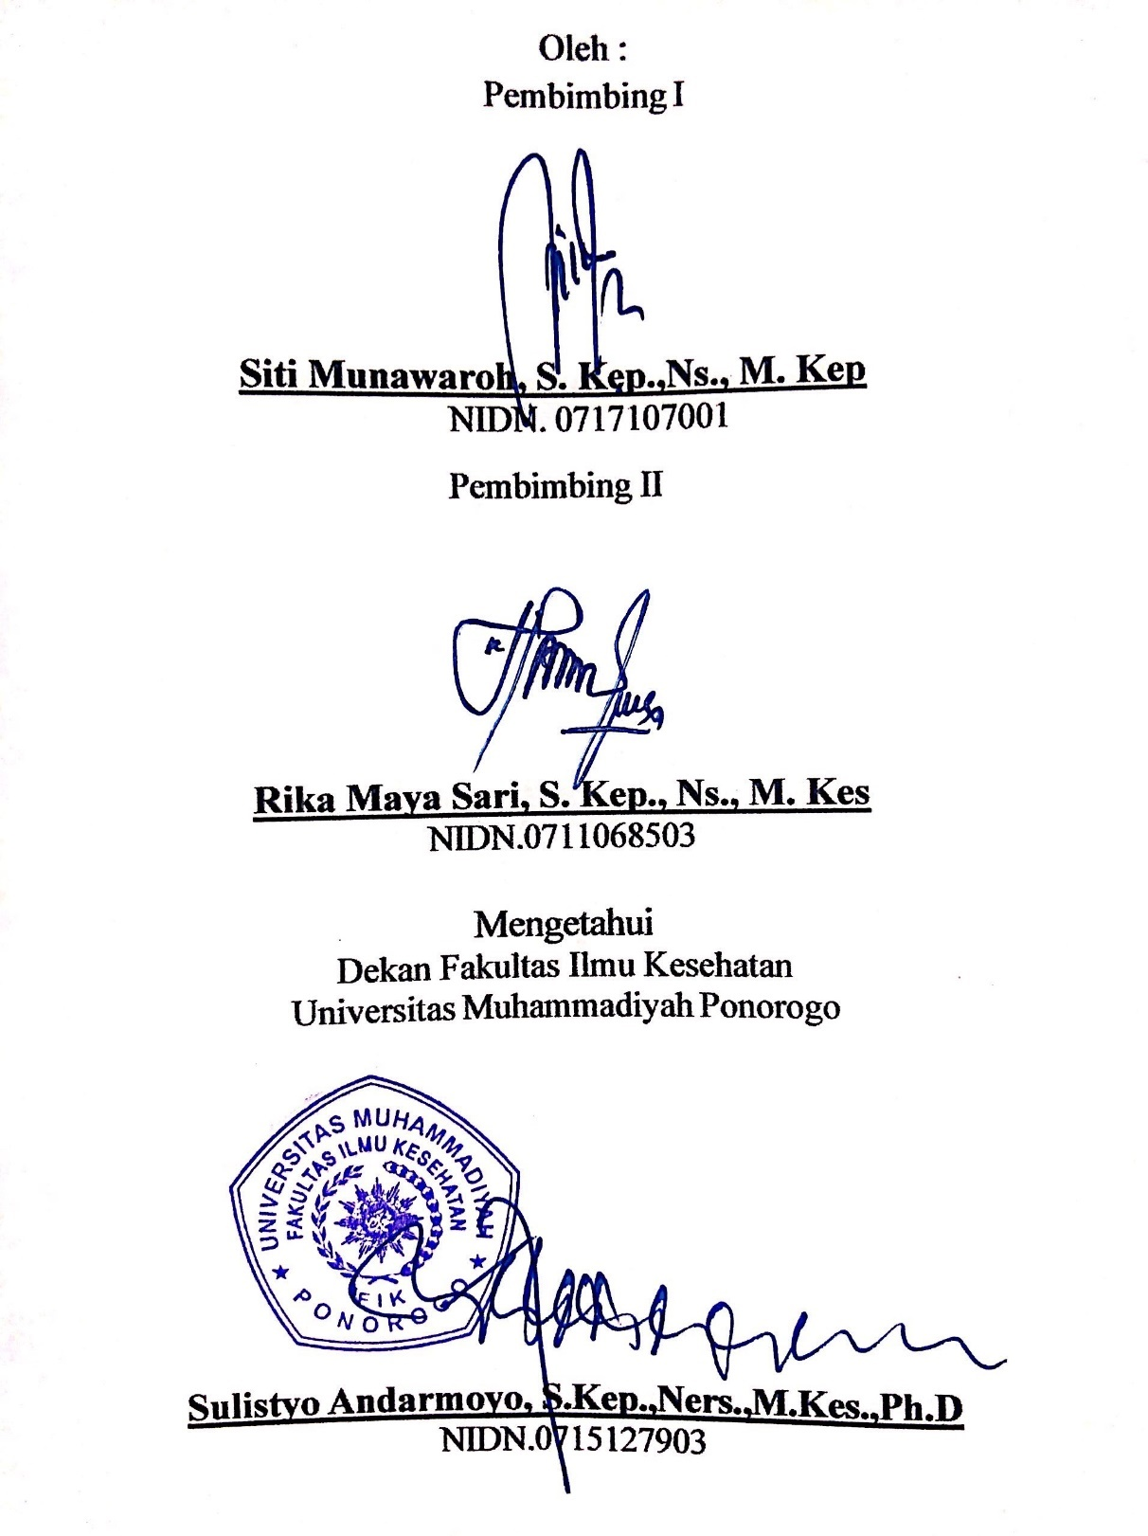

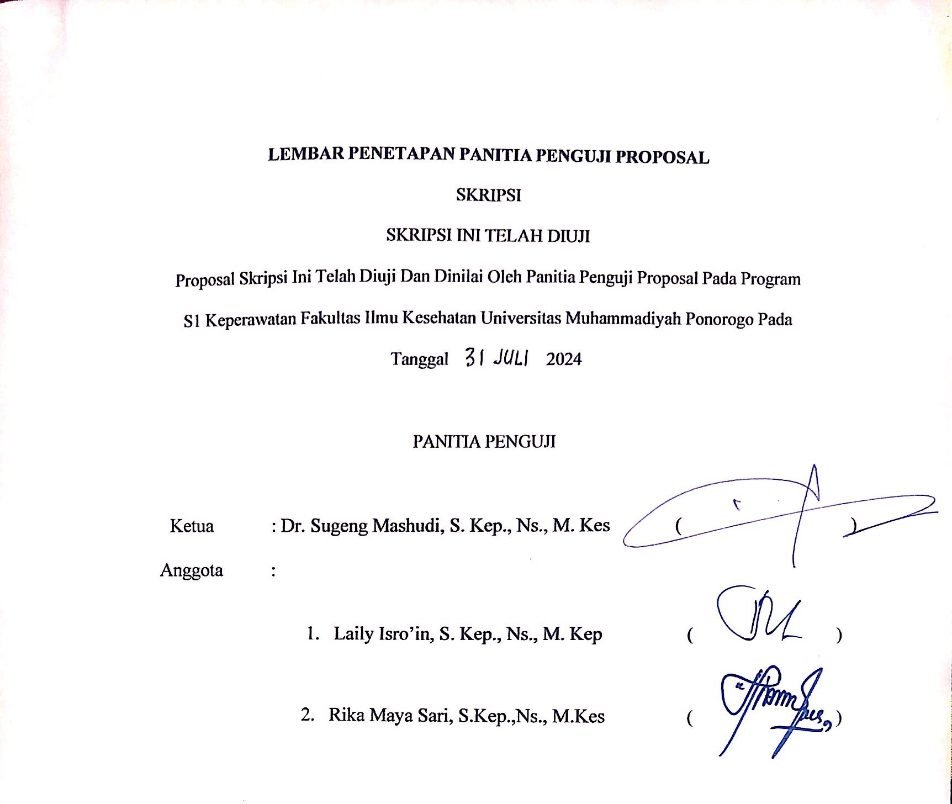

PERNYATAAN KEASLIAN
Saya bersumpah bahwa skripsi ini adalah hasil karya saya sendiri dan belum penuh dikumpulkan oleh orang lain untuk memperoleh gelar dari berbagai jenjang Pendidikan di Perguruan Tinggi manapun

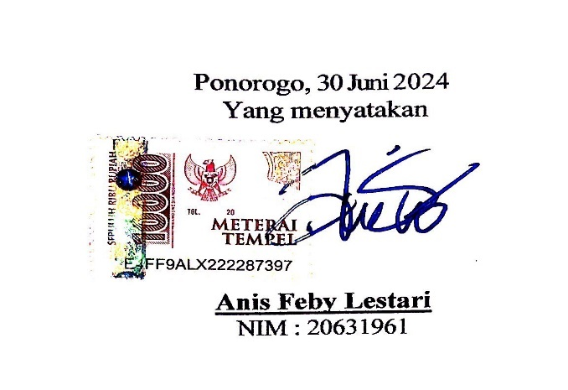

ABSTRAK
HUBUNGAN KEAKTIFAN SENAM LANSIA DENGAN KUALITAS HIDUP PADA LANSIA DI POSYANDU DESA SRANDIL KECAMATAN JAMBON KABUPATEN PONOROGO

Anis Feby Lestari
Fakultas Ilmu Kesehatan, Universitas Muhammadiyah Ponorogo
e-mail : anisfebylestari@gmail.com

Peningkatan populasi lansia berisiko terjadi beberapa masalah kesehatan, baik masalah fisik, mental, sosial, dan timbulnya berbagai penyakit degeneratif. Proses menua tetap menimbulkan permasalahan baik secara fisik, biologis, mental sosial ekonomi. Peningkatan penyakit akan menurunkan kualitas hidup lansia. Penelitian ini bertujuan untuk mengetahui hubungan keaktifan senam lansia dengan kualitas hidup pada lansia di Posyandu Desa Srandil Kecamatan Jambon.
Desain penelitian ini menggunakan desain analitik dengan pendekatan analisis kuantitaif dengan metode cross sectional. Populasi sebanyak 150 responden, sampel yang diteliti sebanyak 31 responden. Sampling yang digunakan adalah Purposive Sampling. Variabel independen adalah keaktifan senam lansia dan variabel dependen adalah kualitas hidup lansia. Pengumpulan data lembar observasi dan kuesioner kualitas hidup. Dengan menggunakan uji Chi-Square.
Hasil menunjukkan melakukan senam lansia dengan kualitas hidup yang mengikuti senam yang berkategorik baik dan aktif sebanyak 97%, serta yang berkategorik buruk dan tidak aktif hanya 3,2% . Analisis data menggunakan uji Fishe’s Exact Test diperoleh v-value = 0,032<0,05 yang berarti ada hubungan antara keaktifan senam lansia dengan kualitas hidup pada lansia di Posyandu Desa Srandil Kecamatan Jambon Kabupaten Ponorogo.
Dapat disimpulkan terdapat hubungan antara keaktifan senam lansia dengan kualitas hidup pada lansia di Posyandu Desa Srandil Kecamatan Jambon Kabupaten Ponorogo, semakin aktif dalam senam lansia semakin baik kualitas hidup pada lansia di posyandu Desa Srandil Kecamatan Jambon Kabupaten Ponorogo. Di harapkan lansia dapat mengikuti kegiatan senam lansia secara aktif agar dapat meningkatkan kebugaran jasmani dan dapat meningkatkan imunitas dalam tubuh lansia.

Kata kunci: lansia, keaktifan, kualitas hidup, senam lansia.

ABSTRACT
THE RELATIONSHIP OF ELDERLY EXERCISE ACTIVITIES WITH QUALITY OF LIFE IN THE ELDERLY AT POSYANDU, SRANDIL VILLAGE, JAMBON DISTRICT, PONOROGO DISTRICT

Anis Feby Lestari
Faculty of Health Sciences, Muhammadiyah Ponorogo University
e-mail : anisfebylestari@gmail.com

The increasing elderly population is at risk of several health problems, both physical, mental, social, and the emergence of various degenerative diseases. The aging process continues to cause problems both physically, biologically, mentally, socio-economically. The increase in disease will reduce the quality of life of the elderly. This study aims to determine the relationship between the activity of elderly gymnastics and the quality of life of the elderly at the Posyandu Srandil Village, Jambon District.
This research design uses an analytical design with a quantitative analysis approach with a cross-sectional method. The population is 150 respondents, the sample studied is 31 respondents. The sampling used is Purposive Sampling. The independent variable is the activity of elderly gymnastics and the dependent variable is the quality of life of the elderly. Data collection of observation sheets and quality of life questionnaires. Using the Chi-Square test.
The results showed that doing elderly gymnastics with a quality of life that followed gymnastics that were categorized as good and active was 97%, and those categorized as bad and inactive were only 3.2%. Data analysis using the Fishe's Exact Test obtained a v-value = 0.032 <0.05 which means there is a relationship between the activity of elderly gymnastics and the quality of life in the elderly at the Posyandu Srandil Village, Jambon District, Ponorogo Regency.
It can be concluded that there is a relationship between the activity of elderly gymnastics and the quality of life of the elderly at the Posyandu of Srandil Village, Jambon District, Ponorogo Regency, the more active in elderly gymnastics, the better the quality of life of the elderly at the Posyandu of Srandil Village, Jambon District, Ponorogo Regency. It is hoped that the elderly can actively participate in elderly gymnastics activities in order to improve physical fitness and increase immunity in the elderly's body.

Keywords: elderly, activeness, quality of life, elderly exercise.
KATA PENGANTAR
Puji dan Syukur saya panjatkan kehadirat Allah SWT atas segala Rahmat dan karunia-Nya sehingga penulis dapat menyelesaiakan Proposal Skripsi yang berjudul “Hubungan Keaktifan Senam Lansia Dengan Kualitas Hidup Di Posyandu Desa Srandil Kecamatan Jambon”. Penyusunan Proposal Skripsi ini dimaksudkan untuk memenuhi salah satu syarat kelulusan Program Studi S1 Keperawatan Fakultas Ilmu Kesehatan Universitas Muhammadiyah Ponorogo. Proposal Skripsi ini dapat terselesaikan dengan baik oleh penulis dengan bantuan dari berbagai pihak. Oleh sebab itu, pada kesempatan kali ini penulis ingin mengucapkan terima kasih kepada :
- Dr. Happy Susanto, M.A sebagai Rektor Universitas Muhammadiyah Ponorogo.
- Sulistyo Andarmoyo, S.Kep.,Ns.,M.Kes.,Ph.D sebagai Dekan Fakultas Ilmu Kesehatan Universitas Muhammadiyah Ponorogo.
- Siti Munawaroh, S.Kep.,Ns., M.Kep sebagai Kepala Program Studi S1 sekaligus sebagai pembimbing 1 yang telah meluangkan waktu dan pikiran serta memberikan masukan yang bermanfaat dalam penyusunan Skripsi ini dari awal hingga akhir.
- Rika Maya Sari, S. Kep. Ns., M. Kes sebagai Pembimbing II yang banyak memberikan bimbingan, arahan, masukan, dan motivasi selama penyusunan Skripsi.
- Bapak Ibu Dosen Pengajar S1 Keperawatan yang sudah memberi semangat dan dukungan dalam mengerjakan Skripsi.

- Kedua orang tua saya, yang telah luar biasa memberikan semangat, do’a
dan dukungan sehingga Skripsi ini bisa terselesaikan.
- Sahabat dan teman-teman saya yang luar biasa telah memberikan semangat dan membantu dalam proses pengerjaan skripsi.
- Rekan-rekan mahasiswa S1 Keperawatan atas kerja sama dan motivasinya dalam penyusunan Skripsi ini.
- Kepada diri saya terimakasih untuk diri saya Anis Feby Lestari yang telah kuat sampai detik ini, saya mampu mengendalikan diri dari tekanan luar. Yang tidak menyerah sesulit apapun rintangan kuliah ataupun proses penyusunan skripsi, yang mampu berdiri tegak ketika dihantam permasalahan yang ada. Terimakasih diriku semoga tetap rendah hati, ini baru awal dari semuanya ayo semangat.
- Frisky Fajar Wahyu Pradana, yang senantiasa mendengarkan keluh kesah peneliti, memberi dukungan, motivasi, pengingat, dan menemani peneliti hingga skripsi ini dapat diselesaikan dengan baik.
Penulis telah berupaya semaksimal mungkin dalam penyusunan skripsi, namun sebagai manusia tidak luput dari keselahan dan kekhilafan. Olehnya itu dengan penuh rasa rendah hati penulis menerima kritikan dan saran yang sifatnya membangun. Semoga skripsi ini dapat memberikan manfaat kepada pembacanya. Aamiin . Wassalamu’alaikum Wr. Wb.

Ponorogo, 30 Juni 2024
Peneliti

Anis Feby Lestari
NIM: 20631961
DAFTAR ISI
HALAMAN SAMPUL DEPAN
HALAMAN SAMPUL DALAM i
LEMBAR PERSETUJUAN PEMBIMBING ii
LEMBAR PENETAPAN PANITIA PENGUJI PROPOSAL iii
PERNYATAAN KEASLIAN iv
ABSTRAK v
ABSTRACT vi
KATA PENGANTAR vii
DAFTAR ISI ix
DAFTAR TABEL xii
DAFTAR GAMBAR xiii
DAFTAR LAMPIRAN xiv
BAB 1 PENDAHULUAN 1
1.1. Latar Belakang Masalah 1
1.2. Rumusan Masalah 4
1.3. Tujuan Penelitian 5
1.4. Manfaat Penelitian 5
1.5. Keaslian Penelitian 6
BAB 2 TINJAUAN PUSTAKA 10
2.1.Konsep Lansia 10
2.1.1.Definisi Lansia 10
2.1.2.Batasan Usia Lanjut 11
2.1.3.Proses Menua 11
2.1.4.Perubahan Pada Lansia 12
2.1.5.Permasalahan Yang Terjadi Pada Lansia 17
2.2.Konsep Keaktifan Lansia 19
2.2.1.Definisi Keaktifan 19
2.2.2.Faktor yang Mempengaruhi Keaktifan Lansia 19
2.3.Kualitas Hidup Lansia 21
2.3.1.Definisi Kualitas Hidup 21
2.3.2.Dimensi Kualitas Hidup 22
2.3.3.Alat Ukur Kualitas Hidup 24
2.3.4.Faktor yang Mempengaruhi Kualitas Hidup Lansia 26
2.4.Senam Lansia 27
2.4.1.Definisi Senam Lansia 27
2.4.2.Manfaat Senam Lansia 28
2.4.3.Gerakan Senam Lansia 29
2.5.Kerangka Teori 31
BAB 3 KERANGKA KONSEPTUAL DAN HIPOTESIS 32
3.1.Kerangka Konseptual 32
3.2.Hipotesis 33
BAB 4 METODE PENELITIAN 34
4.1.Desain Penelitian 34
4.2.Kerangka Operasional 35
4.3.Populasi, Sampel, Kriteria, Sampling 36
4.3.1Populasi 36
4.3.2Sampel 36
4.3.3Kriteria 37
4.3.4Sampling 37
4.4.Variabel Penelitian 37
4.4.1Variabel Independen (Bebas 37
4.4.2Variabel Dependen (Terikat) 38
4.5.Definisi Operasional 38
4.6.Instrumen Penelitian/Alat Ukur dan Bahan Penelitian 39
4.7.Lokasi dan Waktu Penelitian 42
4.8.Prosedur Pengumpulan Data dan Analisa Data 43
4.9.Etika Penelitian 47
BAB 5 HASIL PENELITIAN DAN PEMBAHASAN 49
5.1Gambaran Lokasi 49
5.2Keterbatasan Penelitian 50
5.3 Hasil Penelitian 50
5.4 Pembahasan 54
BAB 6 PENUTUP 66
6.1Kesimpulan 66
6.2Saran 67
DAFTAR PUSTAKA 68

DAFTAR TABEL
Tabel 4.1 Definisi Operasional Hubungan Keaktifan Senam Lansia
Dengan Kualitas Hidup Lansia di Posyandu Desa Srandil 38
Tabel 5.1 Distribusi Frekuensi Responden berdasarkan usia di Posyandu
Desa Srandil Kecamatan Jambon Kabupaten Ponorogo .50
Tabel 5.2 Distribusi Frekuensi Responden berdasarkan Jenis Kelamin di
Posyandu Desa Srandil Kecamatan Jambon Kabupaten Ponorogo 51
Tabel 5.3 Distribusi Frekuensi Responden Berdasarkan Pekerjaan
di Posyandu Desa Srandil Kecamatan Jambon Kabupaten
Ponorogo 51
Tabel 5.4 Distribusi Frekuensi Keaktifan Senam Lansia di Posyandu
Desa Srandil Kecamatan Jambon Kabupaten Ponorogo. 52
Tabel 5.5 Distribusi Frekuensi Kualitas Hidup Lansia Di Posyandu
Desa Srandil Kecamatan Jambon Kabupaten Ponorogo 52
Tabel 5.6 Distribusi Frekuensi responden berdasarkan Domain Kualitas
Hidup di Posyandu Desa Srandil Kecamatan Jambon Kabupaten
Ponorogo 53
Tabel 5.7 Hubungan Keaktifan Senam Lansia Dengan Kualitas Hidup Pada
Lansia Di Posyandu Desa Srandil Kecamatan Jambon Kabupaten
Ponorogo 54

DAFTAR GAMBAR
Gambar 2.1 Gerakan Pemanasan Pada Senam Lansia. 29
Gambar 2.2 Gerakan Peralihan Jalan, Tepuk dan Goyang 30
Gambar 2.3 Gerakan Dinamis Dengan Mengangkat Lengan 30
Gambar 2.4: Kerangka Teori 31
Gambar 3.1 : Kerangka Konseptual 32
Gambar 4.1 : Kerangka operasional 35

DAFTAR LAMPIRAN
Lampiran 1 surat ijin pengambilan data awal 69
Lampiran 2 jadwal kegiatan 70
Lampiran 3 Information for Consent 71
Lampiran 4 Informed Consent 72
Lampiran 5 Informed Consent 84
Lampiran 6 Kuesioner Penelitian 85
Lampiran 7 Dokumentasi 92
Lampiran 8 Permohonan Ijin Pengambilan Data Awal 94
Lampiran 9 Uji Etik 97
Lampiran 10 RAW DATA 98
Lampiran 11 Tabulasi Keaktifan Senam Lansia 99
Lampiran 12 Rumus Kuesioner Kualitas Hidup 100
Lampiran 13 Metode Transformasi Skor 101
Lampiran 14 Tabulasi Kualitas Hidup 102
Lampiran 15 Kuesioner SPMSQ 103
Lampiran 16 Hasil Uji Analisis Data 106
Lampiran 17 Crosstabs Data Umum Denagan Keaktifan Senam Lansia 107
Lampiran 18 Crosstabs Data Umum Dengan Kualitas Hidup 109
Lampiran 19 Crosstabs Keaktifan Senam Lansia Dengan Kualitas Hidup 110
Lampiran 20 Kegiatan Bimbingan 111

